《乳源瑶族自治县桂头镇小江村村庄规划（2025-2035年）》规划公示

一、规划简介
1、规划范围
本次规划范围为乳源瑶族自治县桂头镇小江村行政村域全部土地，面积为1460.94公顷。
2、规划期限
本规划基期为2024年，期限为2025年至2035年。
3、规划内容
（1）发展规模
预测至2035年，户籍人口为3507人。根据上位国土空间总体规划，至2035年，村庄建设用地规模控制在59.21公顷以内。
（2）发展定位
以提升人居环境为基础，以盘活存量资源为抓手，以城乡融合发展为核心，以“融城兴业，绿美共富”为主题，将小江村建设成为乳源县城乡融合发展示范村、乳桂经济走廊产业配套重点村。
（3）空间结构
立足小江村自然山水格局，形成“一核、双轴、三区”的空间结构。
“一核”是指综合服务核。以小江村作为村庄的行政、文化、公共服务核心。
“双轴”是指乡村振兴服务轴、城乡融合发展轴。乡村振兴服务轴：依托省道S249串联营盘、茶园底、担干岭、 新人村等几个自然村，结合乳源港打造乡村振兴发展轴，侧重内部生活服务和产业联动。城乡融合发展轴：依托省道S250，打造对接镇区，融入乳桂经济走廊的城乡联动发展轴。
“三区”是指生态山林保育片区、田园乡村一句片区及滨江港旅融合片区。生态山林保育片区：主要为西部的山林片区，以保护和适度利用为主乡。田园乡村一宜居片区：主要为中部的农业生产和生活片区，以保障农业生产和提升乡村居住品质为主。滨江港旅融合片区：主要为东部滨江临港片区，以承接乳源港口相关配套产业、利用滨水空间发展滨水生态旅游为主。
（4）村域用地布局
小江村全域国土空间面积为1460.94公顷。规划基期年，耕地195.84公顷，园地36.40公顷，林地1001.58公顷，草地15.50公顷，湿地1.74公顷，农业设施建设用地7.31公顷，建设用地133.77公顷，陆地水域68.75公顷,其他土地0.06公顷。规划至2035年，耕地204.56公顷，园地26.80公顷，林地987.41公顷，草地11.84公顷，湿地1.97公顷，农业设施建设用地6.84公顷,建设用地153.57公顷，陆地水域67.66公顷，其他土地0.28公顷。

二、规划图件
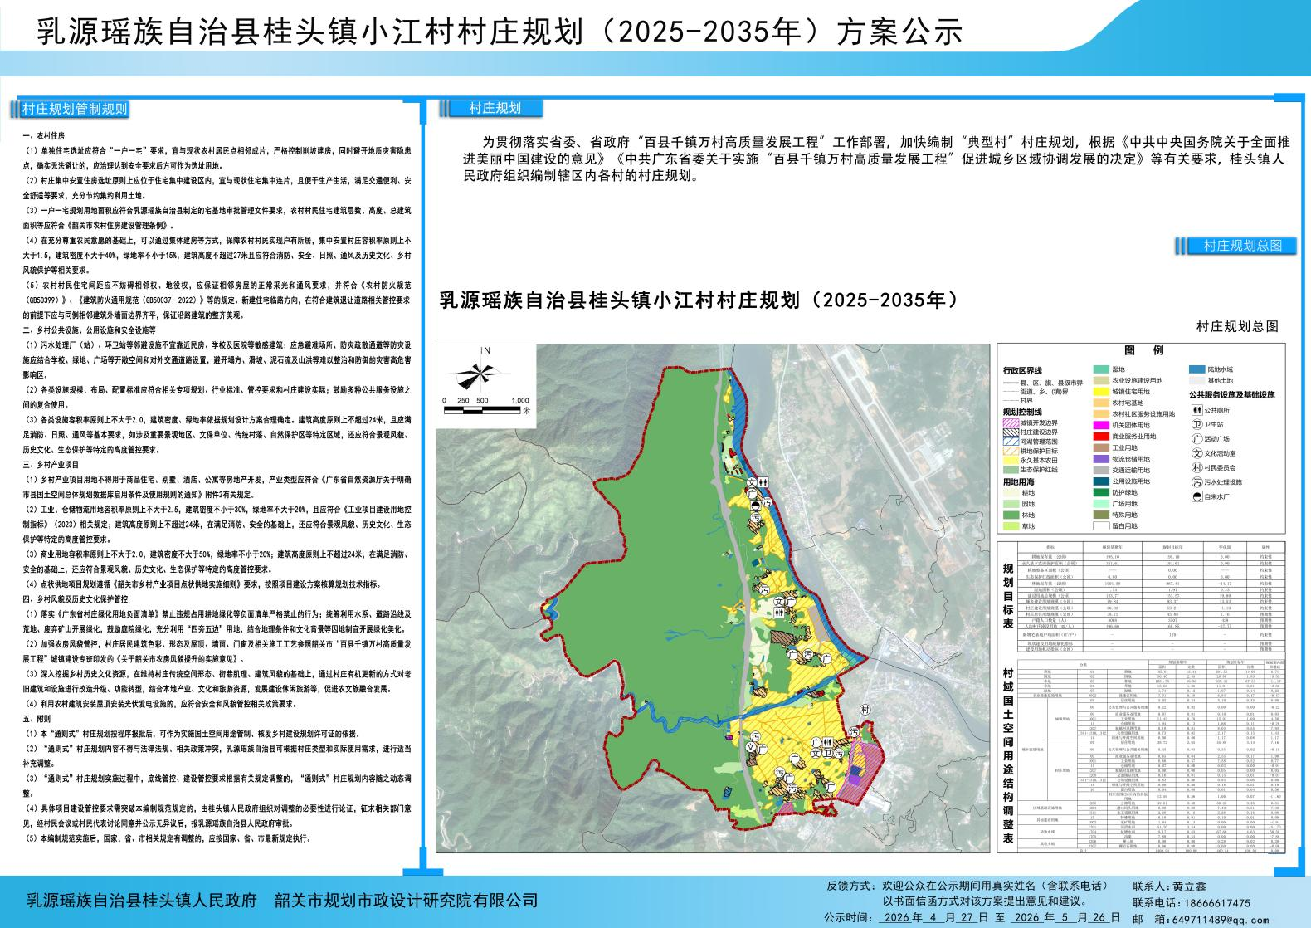

三、近期建设项目库
序号 | 项目  类型 | 设施名称 | 用地需求（公顷） | 建筑面积  （m²） | 空间位置 | 建设方式
1 | 产业发展 | 乳源港口工程 | 7.4 | —— | 担干岭 | 新建
2 | 产业发展 | 稻虾种养产业项目 | 20 | —— | 小江村 | 规划谋划
3 | 产业发展 | 林禽模式发展项目 | —— | —— | 茶园底 | 规划谋划
4 | 产业发展 | 竹艺产业项目 | —— | —— | 担干岭 | 规划谋划
5 | 基础设施和公共服务设施建设  基础设施和公共服务设施建设 | 桂头镇自来水厂扩建项目 | 0.83 | —— | 营盘村 | 扩建
6 | 基础设施和公共服务设施建设  基础设施和公共服务设施建设 | 小江村文化楼 | 0.02 | 200 | 小江村 | 新建
7 | 基础设施和公共服务设施建设  基础设施和公共服务设施建设 | 营盘村文化楼 | 0.02 | 200 | 营盘村 | 新建
8 | 基础设施和公共服务设施建设  基础设施和公共服务设施建设 | 茶园底文化楼 | 0.02 | 200 | 茶园底 | 新建
9 | 人居环境整治 | 小江村小公园 | 0.02 | —— | 小江村 | 新建
10 | 人居环境整治 | 黄金岭小公园 | 0.02 | —— | 黄金岭 | 新建
11 | 人居环境整治 | 营盘村健身广场 | 0.04 | —— | 营盘村 | 新建
12 | 人居环境整治 | 茶园底健身广场 | 0.03 | —— | 茶园底 | 新建
13 | 人居环境整治 | 担干岭村健身广场 | 0.02 | —— | 担干岭村 | 新建
14 | 人居环境整治 | 新人村健身广场 | 0.01 | —— | 新人村 | 新建
15 | 人居环境整治 | 新湖广村健身广场 | 0.15 | —— | 新湖广村 | 新建
16 | 人居环境整治 | 锡地村健身广场 | 0.02 | —— | 锡地村 | 新建
17 | 人居环境整治 | 连塘边村健身广场 | 0.02 | —— | 连塘边村 | 新建
18 | 人居环境整治 | 小江村健身广场 | 0.02 | —— | 小江村 | 新建

